RAG 개발 시 참고할만한 서적

- 랭체인으로 LLM 기반의 AI 서비스 개발하기
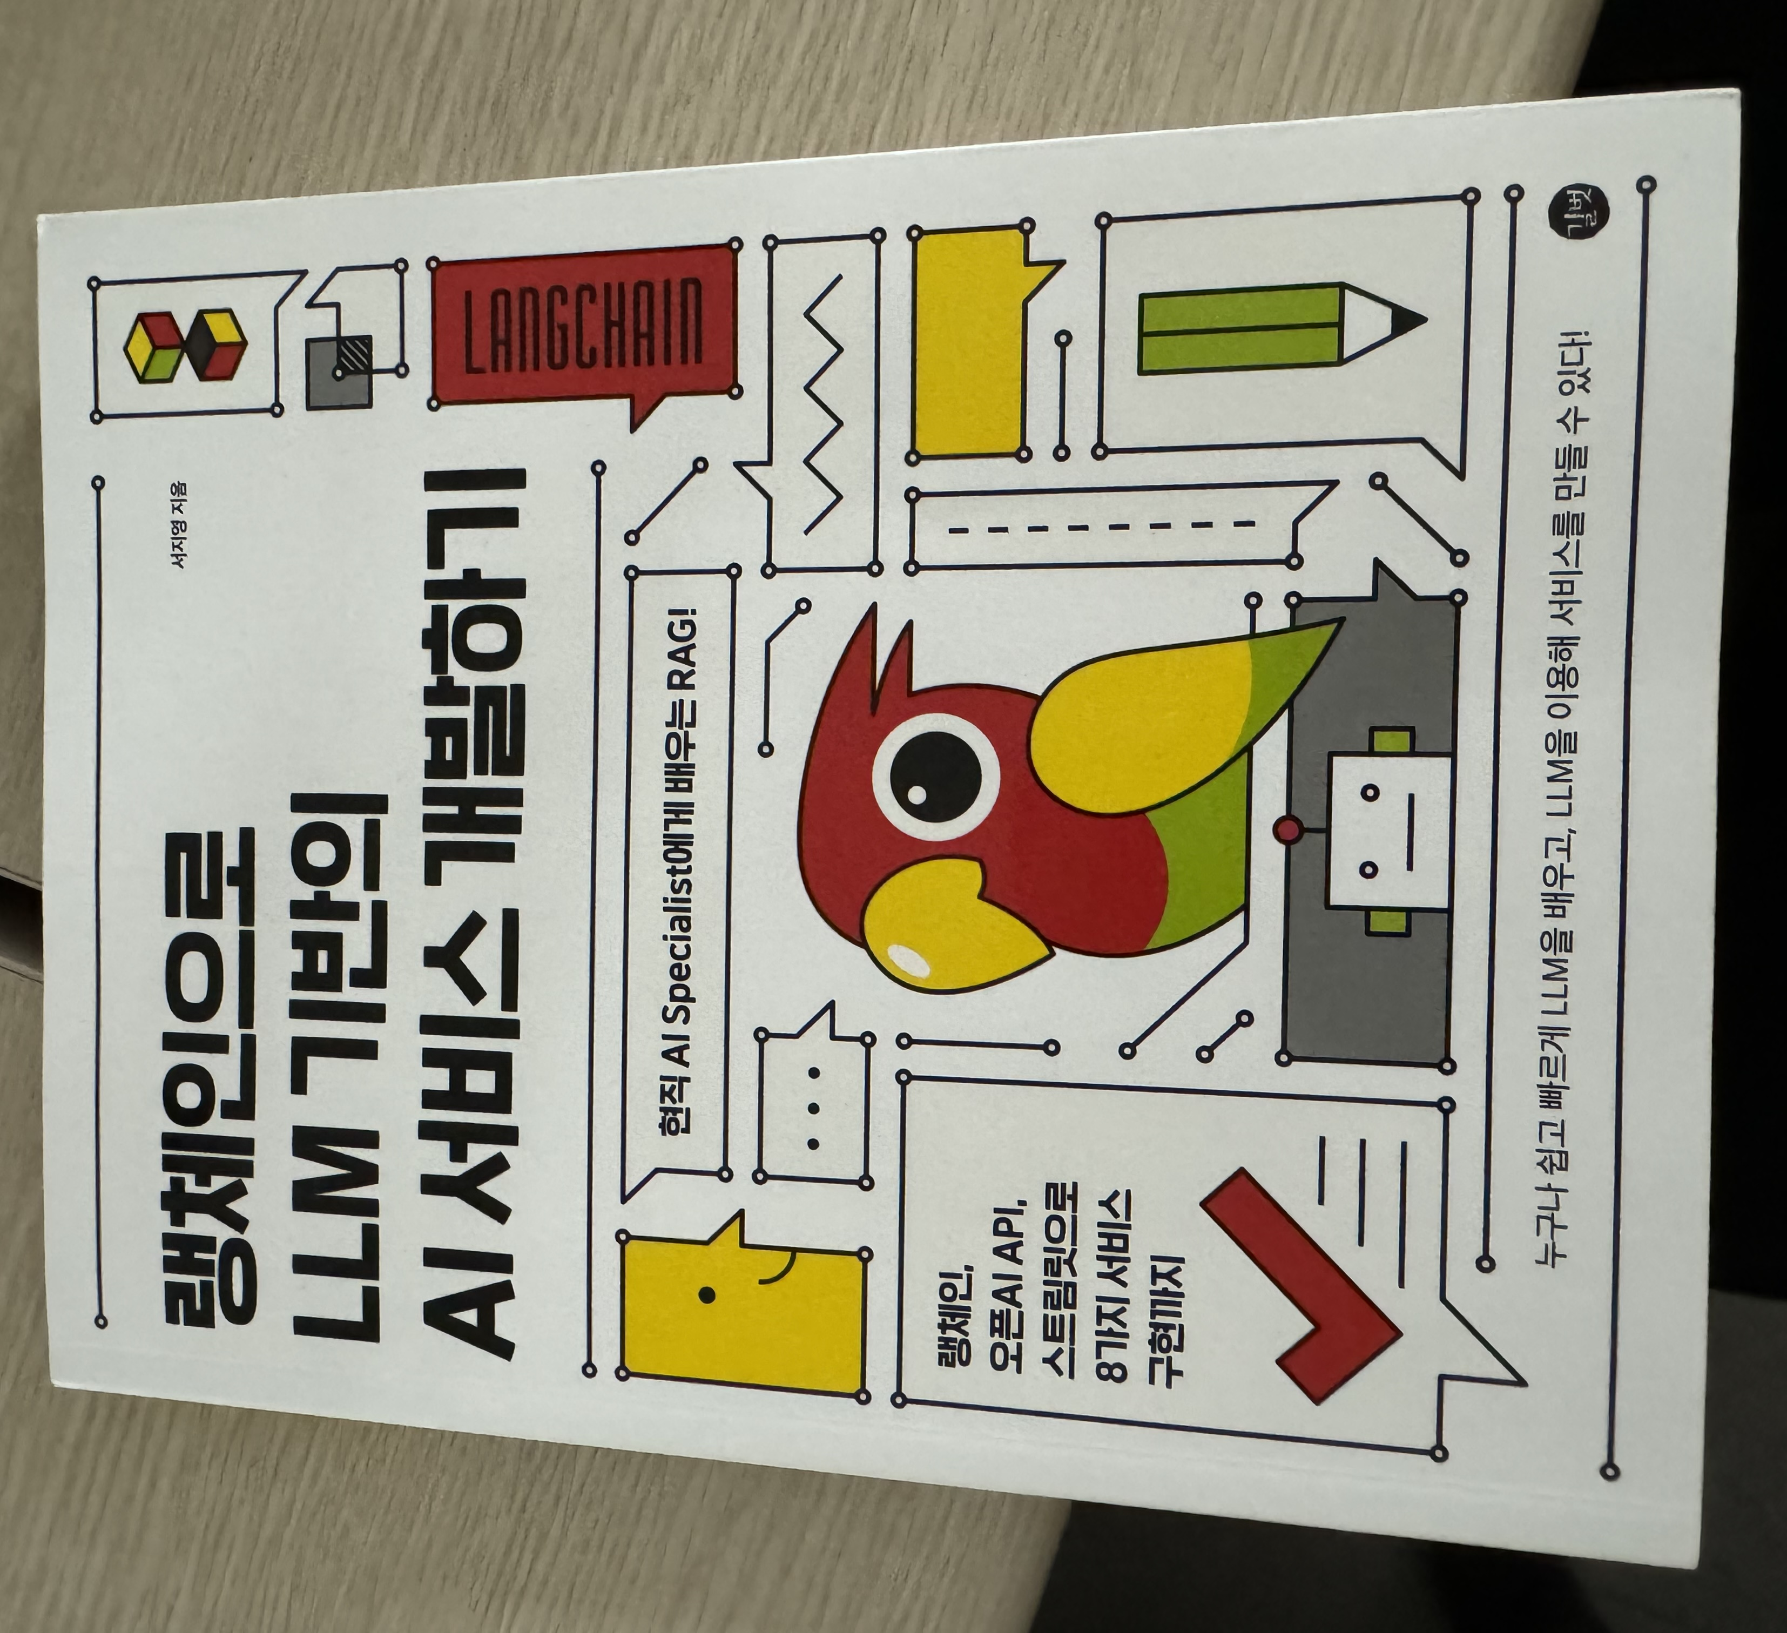

- LLM을 활용한 실전 AI 애플리케이션 개발 : LLM의 기본부터 모델 학습, 임베딩, 벡터 데이터베이스로 만드는 RAG까지
